Partner Readiness

**Azure Fundamental PART Ⅰ**

* **Virtual Machine**

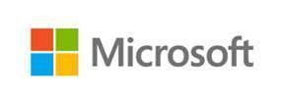

2019.12

目录

写在前面： 3

快速查看Azure常见问题： 3

快速开始： 3

Azure门户的使用（100）： 3

创建你的第一台虚拟机（100） 8

Azure Overview 11

认识Azure（100） 11

常见问题 12

云计算中的责任划分（100） 12

VM Fundamental 12

虚拟机（100） 12

Azure 和 Linux（100） 13

Azure 认可的 Linux 分发版（100） 13

Azure 中的 Windows 虚拟机概述（100） 13

命令行基础 14

Lab1: Install and configure Azure Powershell（100）: 14

Lab2: Install and configure Azure Cli 1.0 & 2.0（100） 14

Lab3: Create an ARM CentOS 6.5 VM in VNET with unmanaged disk（100） 15

Lab4: Create an ARM Windows Server 2012 R2 VM with unmanaged disk（100） 15

VM Lab 16

Lab5: Extend OS disks of 2 VMs, and extend "C:" or root partition（200） 16

Lab6: Attach new data disks to the 2 VMs, prepare file system and configure auto-mounting during boot process（200） 16

Lab7: Reset passwd for 2 VMs and learn about basic concepts of extensions（100） 17

Lab8: Capture image for the deployed ARM windows and Linux VM（100） 17

Storage fundamental 17

Azure 存储简介（100） 18

Azure Blob 存储简介（100） 18

什么是 Azure 文件？（100） 19

Azure 有哪些可用的磁盘类型？（100） 19

Storage Lab 19

Lab9: Create a new storage account and upload files from local（200） 20

Lab10: Manage blobs with PowerShell（200） 20

Lab11: Using Microsoft Azure Storage Explorer/Azcopy/Azure PowerShell copy OS VHD and deploy a new VM with the copied VHD（200） 20

Lab12: Create an ARM VM with managed disks and availability set, create a snapshot for this VM OS disk and clone a VM with the snapshot（200） 20

Backup & Recovery 23

Azure 备份服务（100） 23

Lab13: Create a new backup vault and backup files/folders in local Windows client system（200） 24

Lab14: Backup 2 Azure VMs (Window & Linux) and restore（200） 25

Automation 25

Azure 自动化简介（100） 26

Lab15: Using Azure automation to auto start/stop VMs（100） 26

VMSS/自动扩展 26

虚拟机规模集（100） 26

Lab16: Using Powershell/Cli 2.0 each to create one VMSS, one with Linux, one with Windows, monitoring/scaling with CPU usage（200） 26

Lab17: Using Powershell/Cli 2.0 change VMSS scaling properties（200） 27

Azure Active Directory 27

Checkpoint 28

Tips 29

Reference 29

# 写在前面：

本篇readiness主要Azure level100-200为主要的内容，涵盖了目前最常见的云概念、虚拟机、存储、备份等相关知识点。旨在帮助Partner做Azure基础培训。

本文主要内容会以链接的形式出现，但是除此之外，重点的部分也会以文字的形式呈现，在链接后出现以示强调，其中最重要的部分会画下划线进行标注，方便读者快速浏览。

本文包含多个Labs，请按照链接完成每个Lab。

在文章最后有本Part相关的Checkpoint，帮助检查知识点掌握情况。

# 快速查看Azure常见问题：

* **Azure 订阅和服务限制、配额和约束：**

<https://docs.microsoft.com/zh-cn/azure/azure-subscription-service-limits?toc=%2fazure%2fvirtual-network%2ftoc.json#azure-resource-manager-virtual-networking-limits>

*此链接包含了几乎所有Azure当中的产品的限制性的策略。*

* **Azure产品定价：**

<https://www.azure.cn/zh-cn/pricing/>

*在这里可以找到每个产品的具体价格。*

* **价格计算器：**

<https://www.azure.cn/zh-cn/pricing/calculator/>

*这里可以让用户在购买前进行一个价格的估算。*

# 快速开始：

* Partner 三周Learning Path：

<https://mspartner123.github.io/ms.github.io/>

### Azure门户的使用（100）：

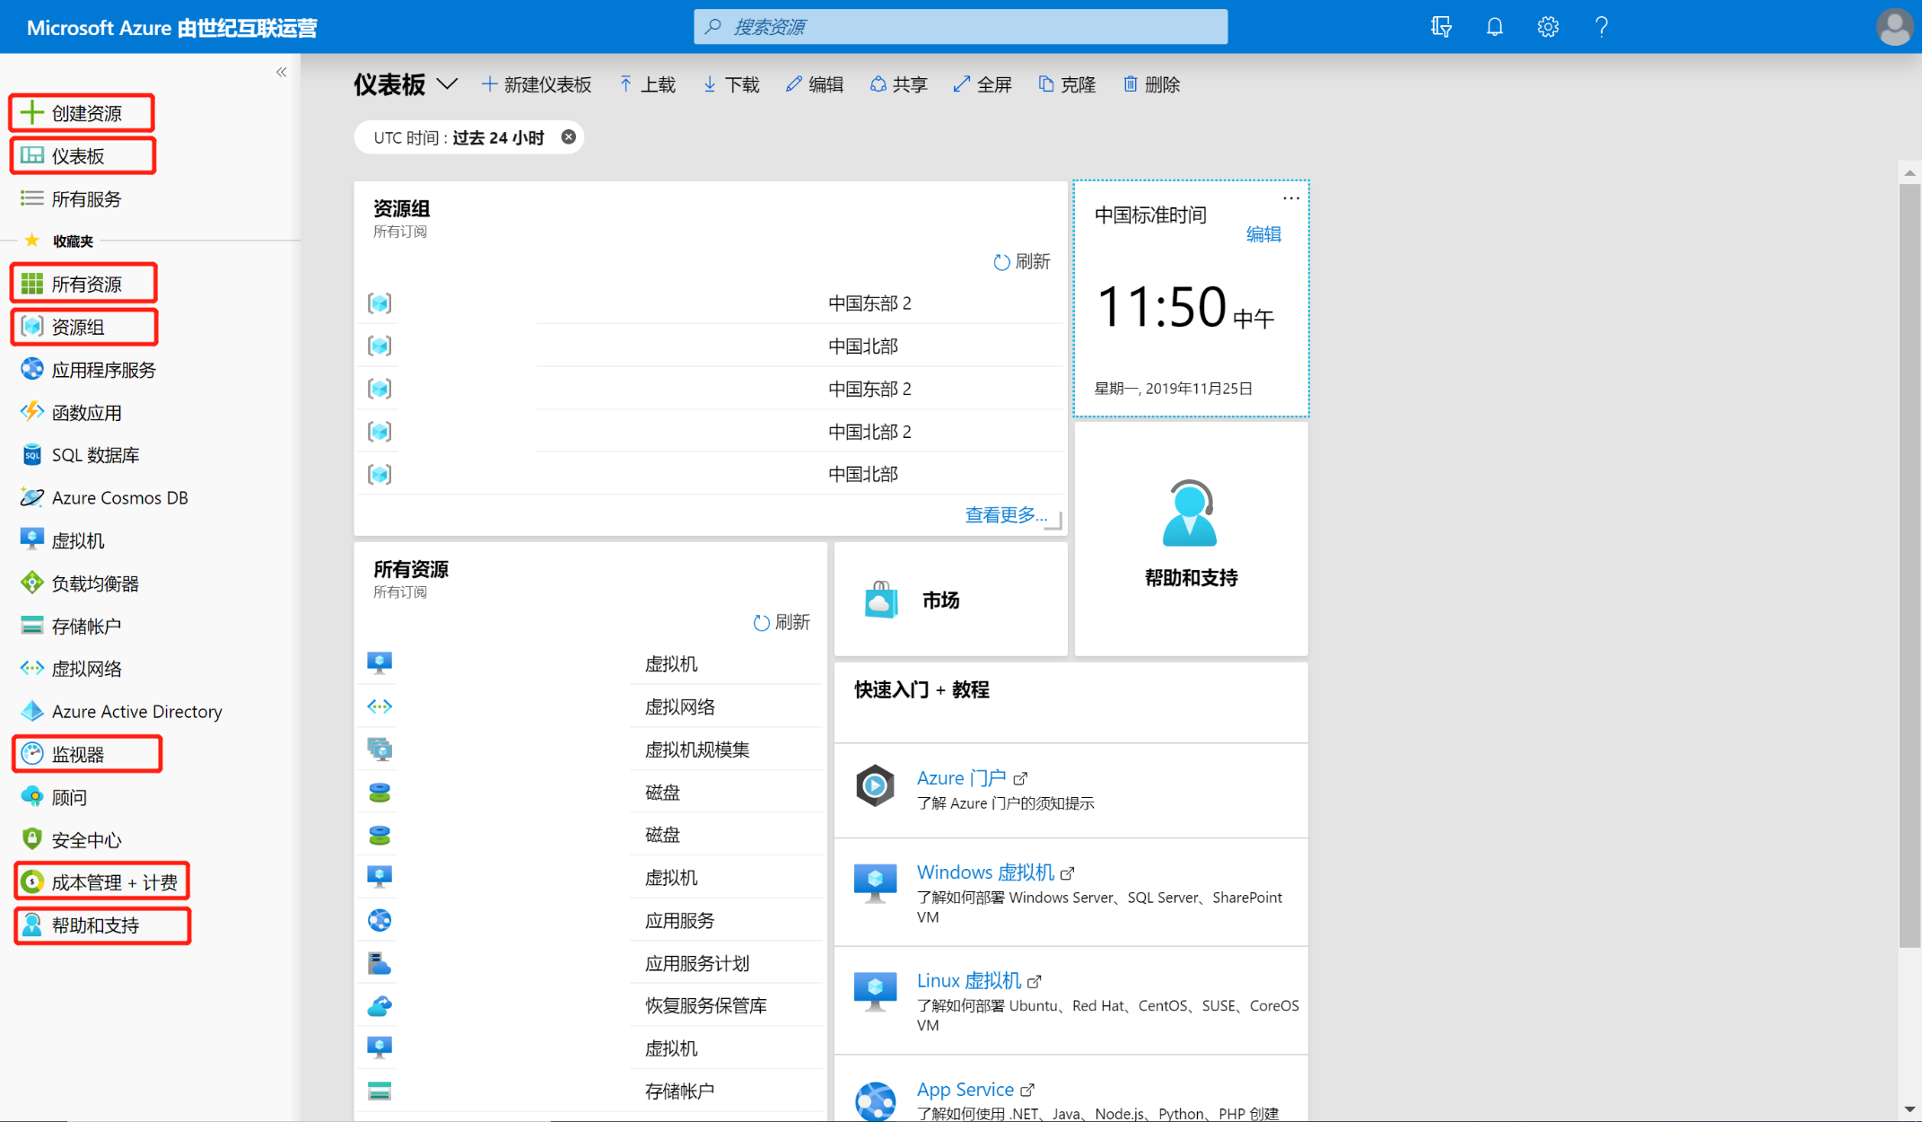

* 创建资源

创建资源窗格可以在这里创建Azure资源，包括但不限于虚拟机、存储、网络、数据库等等。

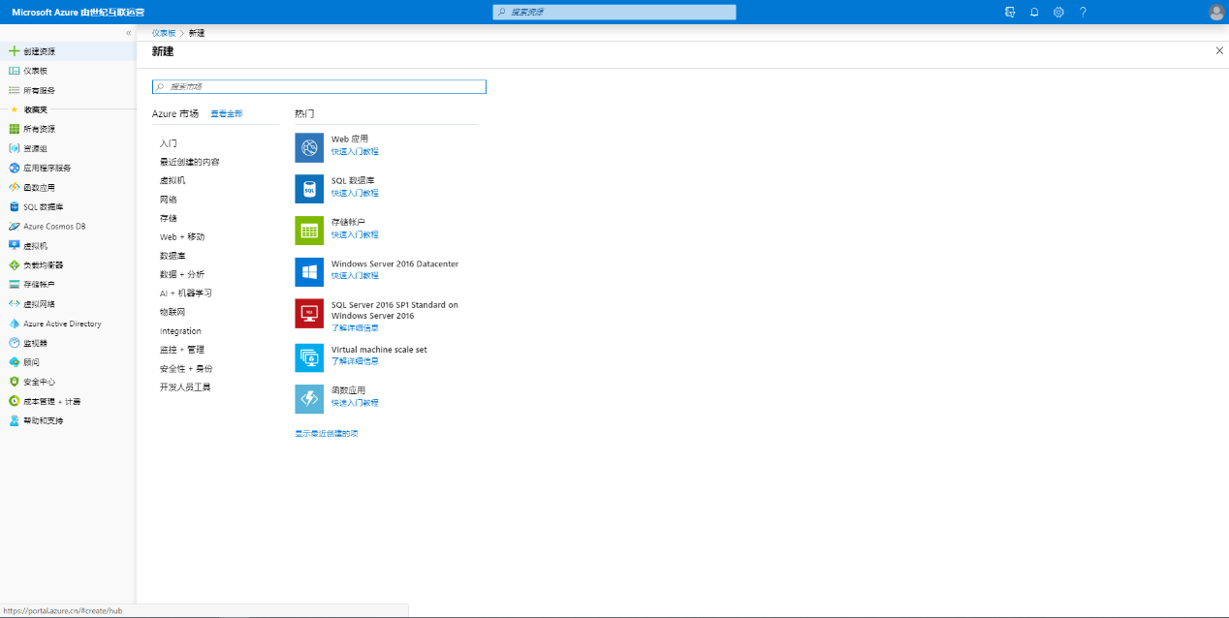

* 仪表板

仪表板是 Azure 门户中显示的可自定义的 UI 磁贴集合。 添加、删除和放置磁贴，打造想要的那个视图，然后将该视图保存为仪表板。 支持多个仪表板，你可根据需要在它们之间切换。 甚至可与其他团队成员共享仪表板。

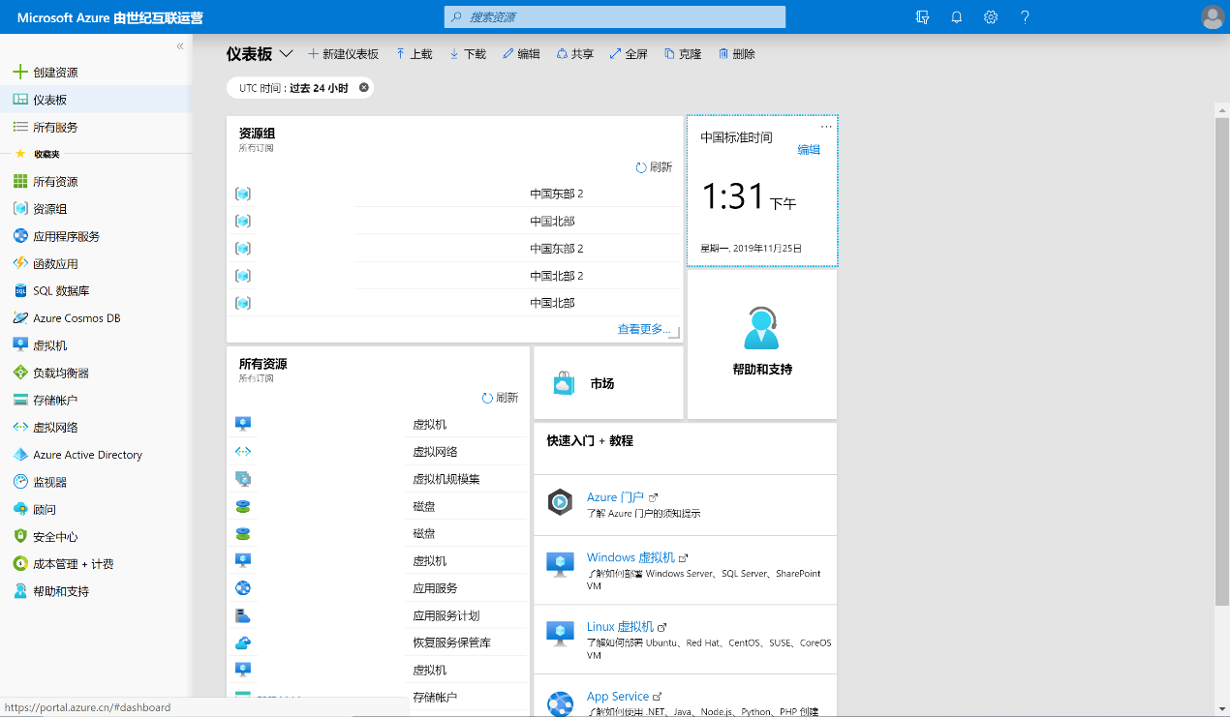

* 所有资源

所有资源可以查看当前订阅下的所有资源

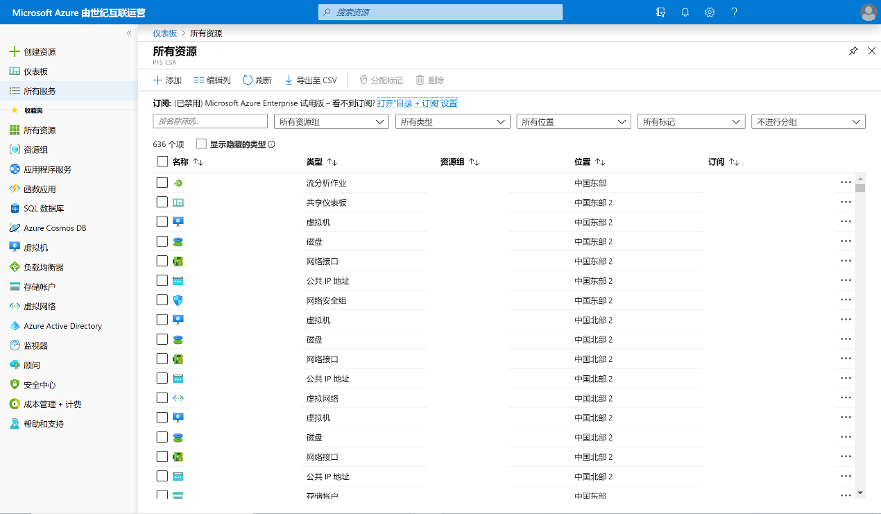

* 资源组

所有资源可以查看当前订阅下的所有资源可以很方便的对资源进行管理。

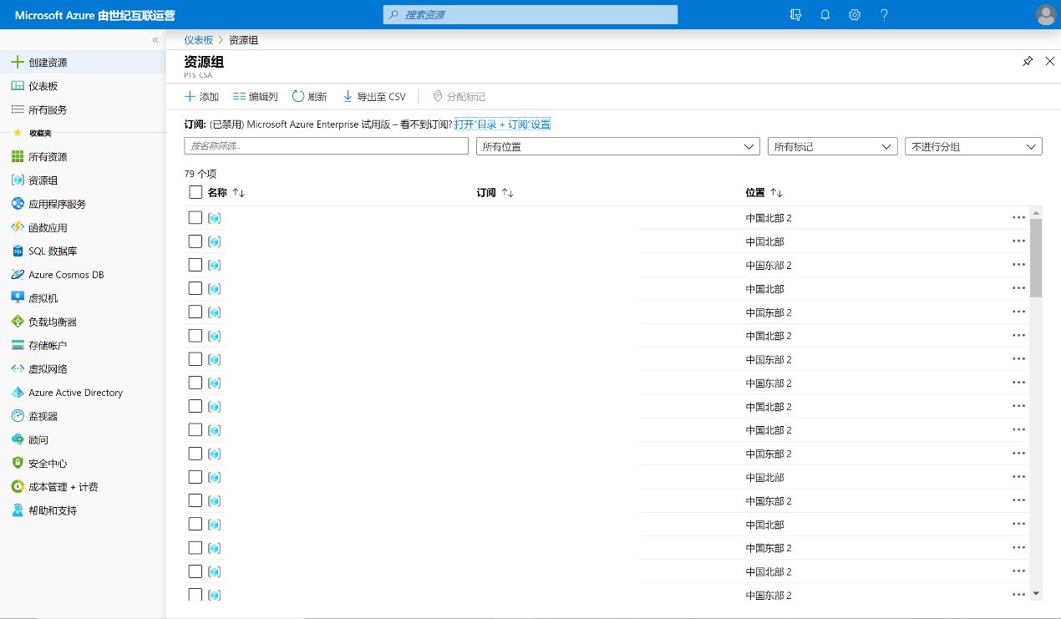

* 监视器

监视器可以查看活动日志，创建或者管理报警规则，指标可以帮助你监视服务器的性能和运行状况。 例如，监视内存和 CPU 使用率、客户端连接数和查询资源消耗量。在网络中查看服务器运行状况，在容器当中查看容器使用情况。

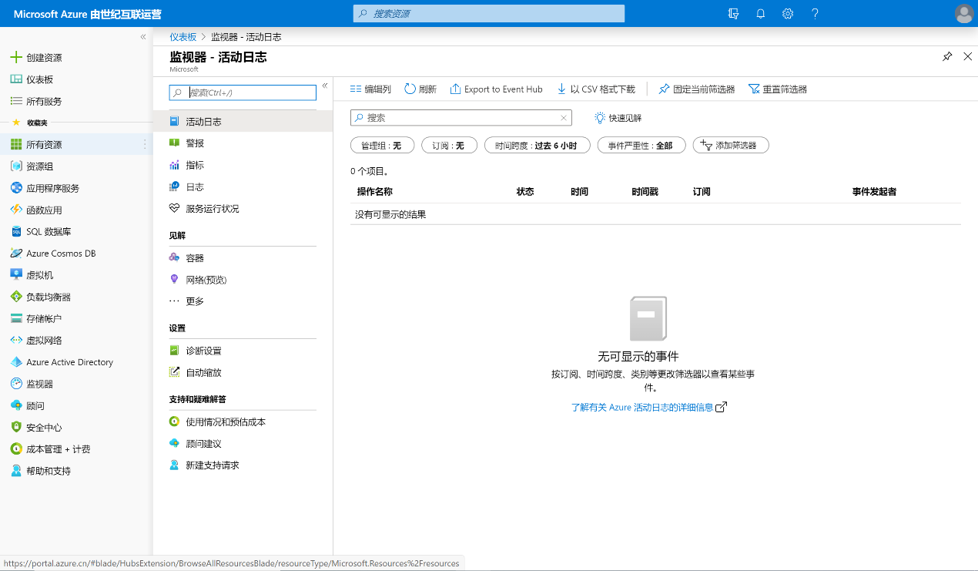

* 成本管理+计费

成本管理+计费可以查看当前账户当中所有订阅的情况，管理联系人信息，账单邮寄地址等

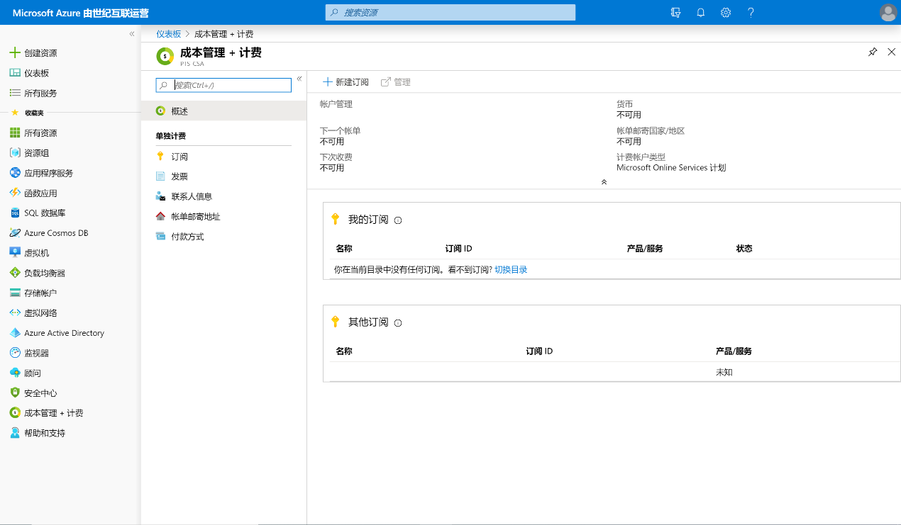

* 帮助和支持

帮助和支持可以用来解决在Azure使用当中遇到的问题，或者是通过建立工单的形式，获取21V或者是MS技术支持中心的帮助

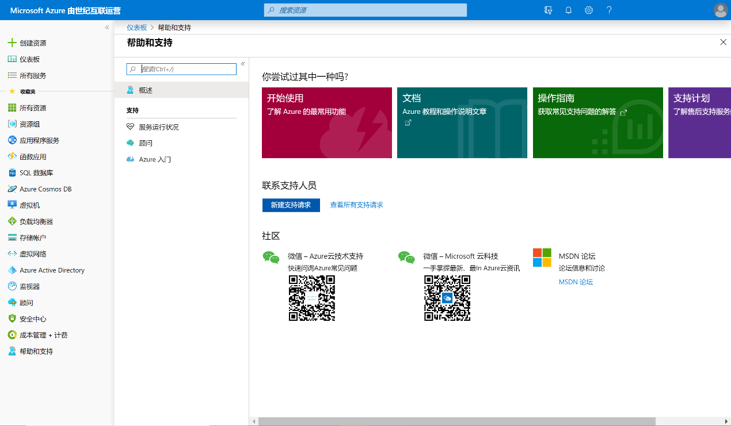

### 创建你的第一台虚拟机（100）

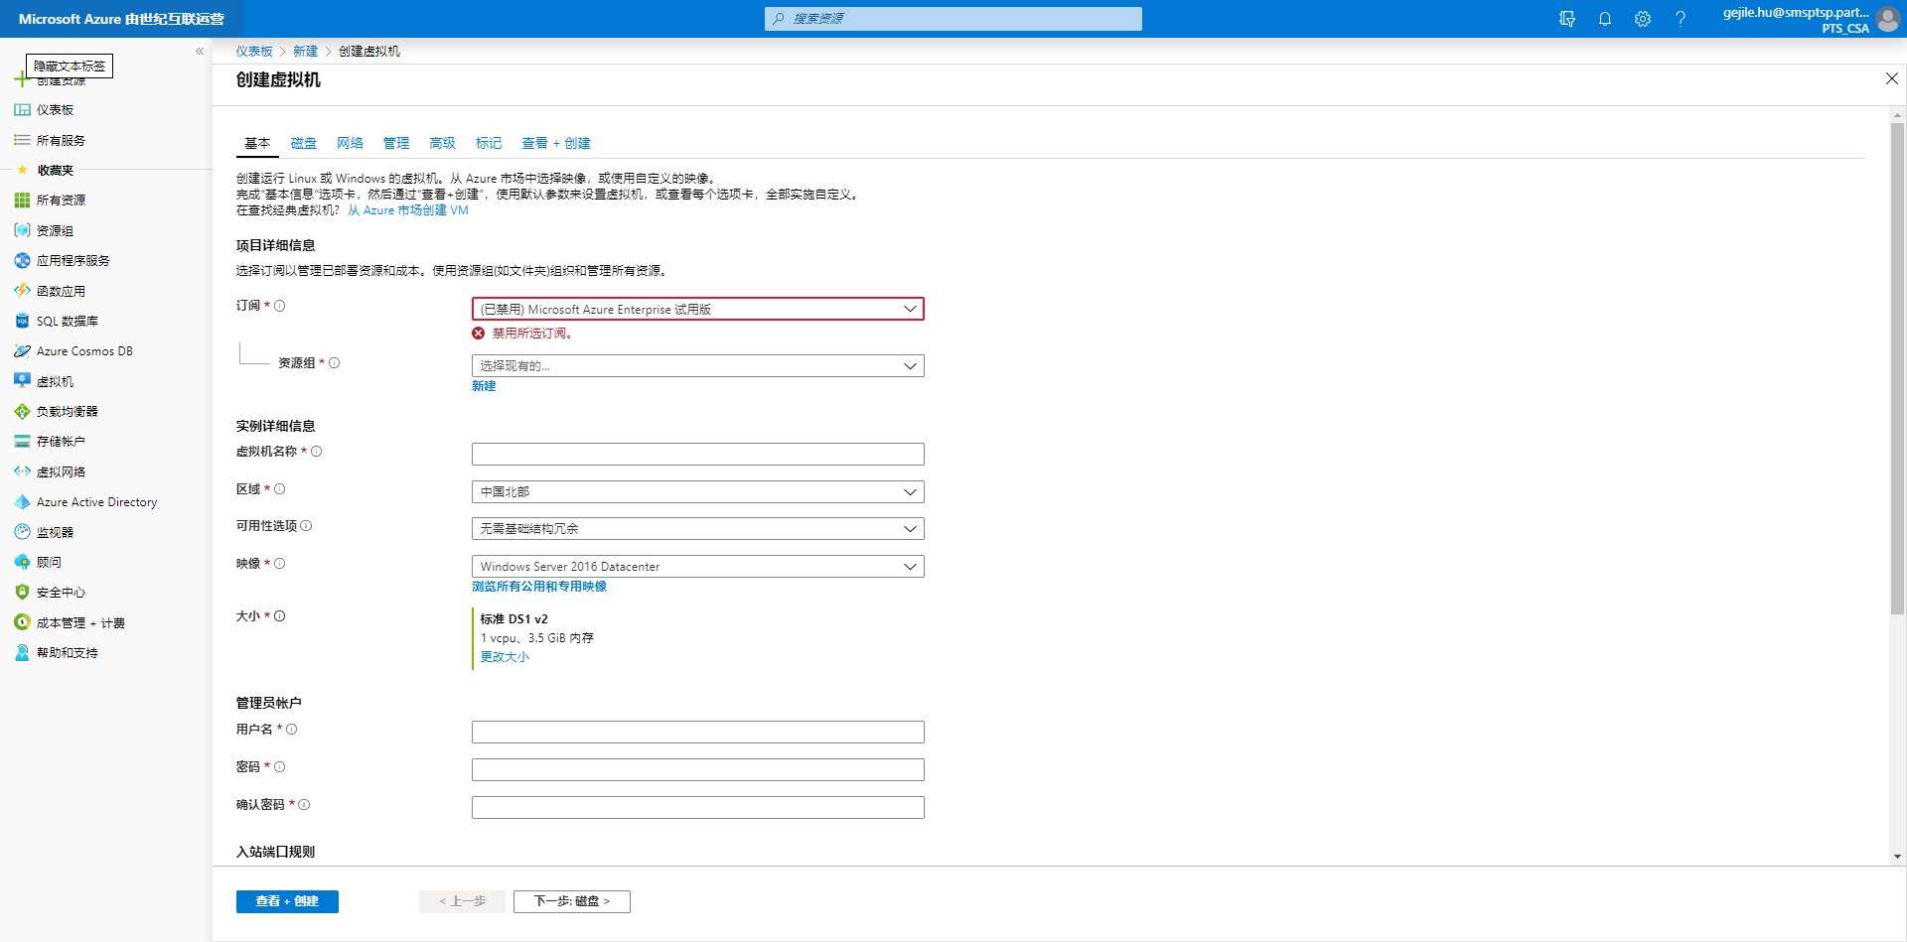

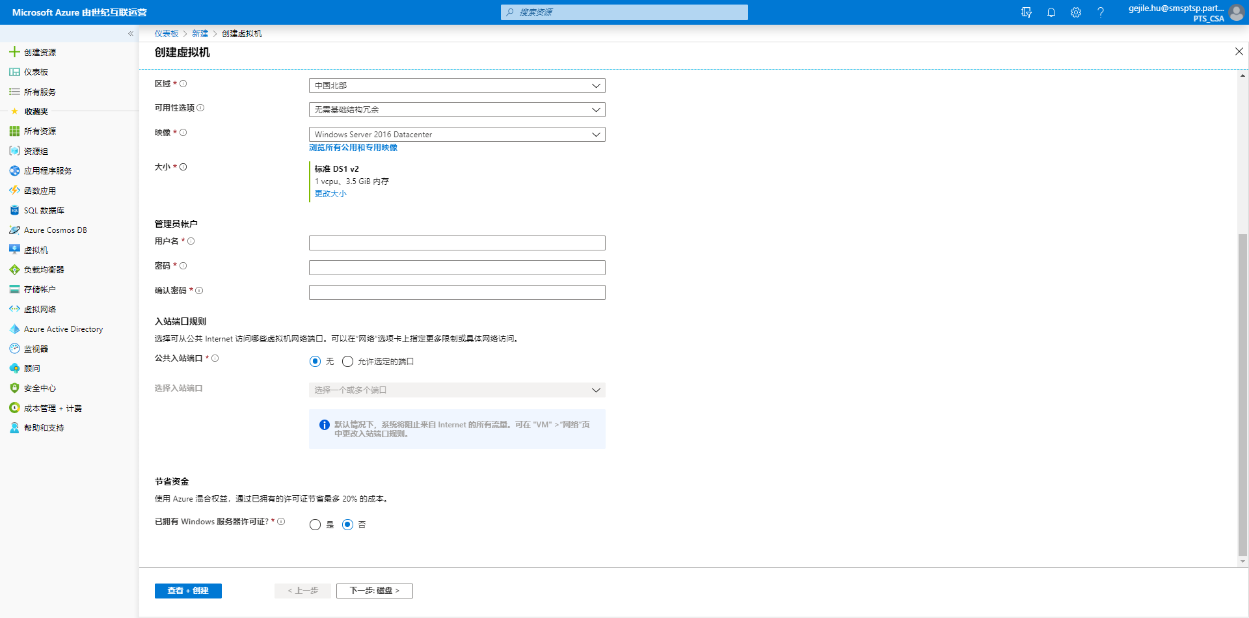

* 基本

在基本设置当中，选择订阅以及资源组，资源组相关的内容可以查看（link），关于可用性集选项，可以查看（link）,映像和大小取决于该虚机使用的场景和用途。

**虚拟机名称**命名最好匹配该虚机的功能名称，这样可以方便后期管理维护，例如域控制器的虚机名称为DC01。

**管理账户的用户名和密码**是在虚拟机登录时输入因此要注意记录

**入站端口规则**其实是网络安全组的设置，在这里如果使用windows虚机的话建议打开3389端口，否则虚机没有办法连上RDP，如果是Linux虚机，建议打开22否则无法使用SSH，当然这些在创建好之后可以在网络安全组当中进行设置。

此外如果没有或者不知道自己有没有Windows Server License 已拥有Windows 服务器许可证选择“否”。

* 磁盘

磁盘设置当中，可以选择磁盘类型，至于如何选择可以查看（link）。

这里有两点需要注意，一是临时磁盘是免费的，系统磁盘是收费的，按照常规费率收取；二是磁盘修改容量只能调大不能调小。

* 网络

网络设置当中可以选择Vnet 选择公有IP，选择入站端口，以及选择网络安全组，具体如何选择可以查看（link）。

* 管理

管理当中主要是监视和来宾诊断的设置项，以及诊断log等的存储账户。

* 高级

高级选项卡目前这个阶段还遇不到，因此这个选项先保持默认即可。

* 标记

标记是名称/值对，通过将相同的标记应用到多个资源和资源组可以对资源进行分类并查看合并的帐单。简单理解标记就是一种逻辑组织资源的手段。

* 查看+创建

查看核对刚才的设置，核对完成无误之后就可以选择创建，你的第一台虚机就创建完成了。

# Azure Overview

在这个部分学习完成之后，需要掌握以下内容：

1. Azure的基本概念
2. IaaS / PaaS / SaaS的差异

## 认识Azure（100）

<https://www.azure.cn/zh-cn/home/features/what-is-azure/>

* 基础设施

在中国，由世纪互联运营的 Microsoft Azure 是在中国大陆独立运营的公有云平台，与全球其他地区由微软运营的 Azure 服务在物理上和逻辑上独立，位于中国东部和中国北部的数据中心在距离相隔1000公里以上的地理位置提供异地复制，为 Azure 服务提供了业务连续性支持，实现了数据的可靠性。

* 安全可信

业界一流的安全技术和流程确保客户数据的机密性、完整性和可用性，提供有财务保障的最高达 99.99% 的月度服务级别协议，可提供最多 6 个数据备份。

## 常见问题

<https://support.azure.cn/zh-cn/support/faq>

其中需要重点关注的问题有

* Azure服务在中国定价如何
* 中国版Azure和其他地区的Azure服务是否相同
* 什么是服务级别协议（SLA），Azure在中国提供何种SLA？
* VM是如何计费的，为什么虚机已经关闭但是仍然在计费
* 中国地区的Azure 服务如何保证用户数据和服务的安全性

## 云计算中的责任划分（100）

<https://www.azure.cn/support/announcement/shared-responsibility/>

在共担责任模式下，安全的分层方法如下：

* 在本地部署时，客户对安全和操作解决方案的所有方面都负有责任。
* 对基础设施即服务来说，建筑、服务器、网络硬件和虚拟化这些元素需要由平台供应商管理。客户负有或共同承担对操作系统，网络配置，应用程序，身份，客户端和数据进行保护和管理的责任。
* 对建立在基础即服务部署上的平台即服务来说，供应商还要负责网络控制的管理和保护。客户仍然是负有或共同承担对应用程序，身份，客户端和数据进行保护和管理的责任。
* 对软件即服务来说，由对应的供应商提供应用程序，客户与底层组件之间被隔离开来。尽管如此，客户依然有责任确保数据正确分类，并共同承担管理他们自己用户和终端设备的职责。

# VM Fundamental

在这个部分学习完成之后，需要掌握以下内容：

1. VM的基本概念
2. 不同虚机的系列
3. Windows VM & Linux VM
4. 不同的发行版本

## 虚拟机（100）

* 需要掌握不同型号产品之间的区别，根据不同的型号判断产品的功能
* 掌握价格计算器的使用

<https://www.azure.cn/zh-cn/home/features/virtual-machines>

<https://docs.azure.cn/zh-cn/virtual-machines/linux/sizes-general>

<https://docs.azure.cn/zh-cn/virtual-machines/linux/sizes-compute>

D2Sv3-我们以这个型号的产品为例

D-系列不同的系列不同的产品

2-核数（只有在系列号和S之间的数字代表核数）

S-高级存储（没有S代表不支持高级存储）

v3-产品的代

|  |  |
| --- | --- |
| A | 需要负载平衡、自动缩放的应用程序。这些虚拟机适用于开发工作负荷、生成服务器、代码存储库、低流量网站和 Web 应用程序、微服务、早期产品实验和小型数据库。 |
| B | 经济型虚拟机，可为通常以低到中等基准 CPU 性能运行但有时在需求提高时需要爆发到高得多的 CPU 性能的工作负荷提供低成本选项。这些工作负荷无需 CPU 始终满负荷运转，但偶尔需要爆发以更快完成某些任务。 |
| Dv3 | 最新一代超线程常规用途实例，为大多数生产工作负荷提供 CPU、内存和本地磁盘组合。 |
| F | 支持每个 CPU 内核 2 GiB RAM 和 16 GB 本地固态硬盘 (SSD)，并针对计算密集型工作负荷进行了优化。这些虚拟机适合批处理、Web 服务器、分析和游戏等方案。 |
| Ev3 | 最新一代超线程内存优化实例，Ev3 系列实例适用于内存密集型企业应用程序。 |
| NCsv3 | GPU 产品系列的新成员，由 NVIDIA Tesla V100 GPU 提供支持。客户可将这些更新的 GPU 用于传统的 HPC 工作负荷，使其通过性能提升获利。 |

## Azure 和 Linux（100）

<https://docs.azure.cn/zh-cn/virtual-machines/linux/overview>

* 配额

这里需要注意Azure配额的问题，每个 Azure 订阅都有默认的配额限制，此限制会在为项目部署大量 VM 时造成影响。 每个订阅的当前限制是每区域 20 个 VM。 若要快速轻松地提高配额限制，可以开具支持票证来请求提高限制。

## Azure 认可的 Linux 分发版（100）

<https://docs.azure.cn/zh-cn/virtual-machines/linux/endorsed-distros?toc=%2fvirtual-machines%2flinux%2ftoc.json>

## Azure 中的 Windows 虚拟机概述（100）

<https://docs.azure.cn/zh-cn/virtual-machines/windows/overview>

# 命令行基础

在这个部分学习完成之后，需要掌握以下内容：

1. 学习Azure Powershell和CLI的安装
2. 学习Azure Powershell和CLI的基本命令
3. VM部署

## Lab1: Install and configure Azure Powershell（100）:

* 安装 Azure Powershell 模块

<https://docs.azure.cn/zh-cn/powershell-install-configure>（上一个版本的Azure Shell模块）

<https://docs.microsoft.com/zh-cn/powershell/azure/install-az-ps?view=azps-2.8.0>

推荐使用Azure Shell的AZ模块，但是如果之前申请过AzureRM model需要先卸载之前的版本才能安装新的版本。

1. # To make sure the Azure PowerShell module is available after you install
2. Get-Module –ListAvailable

使用该命令可以查看当前安装的版本信息，如果使用下面的命令无法登陆，说明安装的是AzureRM model。从 2018 年 12 月起，Azure PowerShell Az 模块已正式发布，它现在是用于与 Azure 进行交互的首选 PowerShell 模块。 Az 提供了更短的命令，提高了稳定性，并提供了跨平台支持。 Az 还具有与 AzureRM 的功能奇偶一致性，为你提供了轻松的迁移路径。

1. # To log in to Azure Resource Manager
2. Connect-AzAccount

如果这个命令报错，那么使用如下命令进行登录

1. # To log in to Azure Resource Manager
2. Login-AzureRmAccount

这样可以快速判断自己安装的model。

## Lab2: Install and configure Azure Cli 1.0 & 2.0（100）

这一部分需要注意CLI1.0已经过时，安装时请优先安装 Azure Cli2.0

<https://docs.azure.cn/zh-cn/cli/index?view=azure-cli-latest>

CLI1.0的安装链接

* https://docs.azure.cn/zh-cn/cli-install-nodejs

上面的链接介绍如何安装 Azure CLI 1.0。 此 CLI 已弃用，并且仅应当用于支持带有“经典”资源的 Azure 服务管理 (ASM) 模型。 对于 Azure 资源管理器部署，请使用 [**Azure CLI 2.0**](https://docs.azure.cn/zh-cn/cli/overview)。

## Lab3: Create an ARM CentOS 6.5 VM in VNET with unmanaged disk（100）

* 连接到虚拟机

<https://docs.azure.cn/zh-cn/virtual-machines/linux/quick-create-portal>

链接Linux VM需要bash环境，在Power当中安装了bash之后，也可以使用bash命令行。

## Lab4: Create an ARM Windows Server 2012 R2 VM with unmanaged disk（100）

<https://docs.azure.cn/zh-cn/virtual-machines/windows/quick-create-portal>

# VM Lab

在这个部分学习完成之后，需要掌握以下内容：

1. VM的基本概念
2. 磁盘操作
3. 重置passwd和VM access扩展名
4. 捕获映像并使用捕获的映像进行部署

## Lab5: Extend OS disks of 2 VMs, and extend "C:\" or root partition（200）

<https://docs.microsoft.com/zh-cn/azure/virtual-machines/windows/expand-os-disk>

* 扩展虚拟机的 OS 驱动器

这里需要注意的是我们不能在通用化的VM当中对磁盘进行编辑，如果编辑需要选择一个没有通用化的VM

1. Connect-AzAccount
2. Select-AzSubscription –SubscriptionName 'my-subscription-name'
3. #这里填自己已经创建好的资源组和虚机
4. $rgName = 'my-resource-group-name'
5. $vmName = 'my-vm-name'
6. $vm = Get-AzVM -ResourceGroupName $rgName -Name $vmName
7. Stop-AzVM -ResourceGroupName $rgName -Name $vmNam
8. $disk= Get-AzDisk -ResourceGroupName $rgName -DiskName $vm.StorageProfile.OsDisk.Name
9. $disk.DiskSizeGB = 1023
10. Update-AzDisk -ResourceGroupName $rgName -Disk $disk -DiskName $disk.Name

## Lab6: Attach new data disks to the 2 VMs, prepare file system and configure auto-mounting during boot process（200）

* 使用 PowerShell 将数据磁盘附加到 Windows VM

<https://docs.azure.cn/zh-cn/virtual-machines/windows/attach-disk-ps>

## Lab7: Reset passwd for 2 VMs and learn about basic concepts of extensions（100）

* 重置远程桌面服务或其在 Windows VM 中的管理员密码

<https://github.com/Azure/azure-linux-extensions/tree/master/VMAccess>

需要注意的是重置密码需要在VM开机的情况下才能重置。

重置VM配置也可以在这个菜单栏下面进行。

使用 VMAccess 扩展和 PowerShell 重置时，首先，请确保已[安装并配置最新的 PowerShell 模块](https://docs.microsoft.com/powershell/azure/overview)，然后使用 [Connect-AzAccount -Environment AzureChinaCloud](https://docs.microsoft.com/powershell/module/az.accounts/connect-azaccount) cmdlet 登录到 Azure 订阅。使用 [Set-AzVMAccessExtension](https://docs.microsoft.com/powershell/module/az.compute/set-azvmaccessextension) PowerShell cmdlet 重置管理员密码或用户名。 typeHandlerVersion 设置必须为 2.0 或以上，因为版本 1 已弃用。

* 在 Azure VM 上重置本地 Linux 密码

<https://docs.azure.cn/zh-cn/virtual-machines/troubleshooting/reset-password>

## Lab8: Capture image for the deployed ARM windows and Linux VM（100）

* 在 Azure 中创建通用 Windows VM 的托管映像

<https://docs.microsoft.com/zh-cn/azure/virtual-machines/windows/capture-image-resource#create-an-image-of-a-vm-using-powershell>

在 VM 上运行 Sysprep 后，该 VM 将被视为已通用化而无法重启。 通用化 VM 的过程是不可逆的。 如果需要保持原始 VM 正常运行，请创建 VM 的副本并将其副本通用化。

如果计划在首次将虚拟硬盘 (VHD) 上传到 Azure 之前运行 Sysprep，请确保先准备好 VM。

* 预览版：Azure 映像生成器概述

<https://docs.microsoft.com/zh-cn/azure/virtual-machines/linux/image-builder-overview>

现在该产品处于预览状态，Mooncake上面暂时还不支持。

* 创建Linux VM或 VHD 的映像

<https://docs.microsoft.com/zh-cn/azure/virtual-machines/linux/capture-image>

# Storage fundamental

在这个部分学习完成之后，需要掌握以下内容：

1. 存储的基本概念
2. 高级存储的基本概念
3. Blob service 和 file service的基本概念

## Azure 存储简介（100）

* 存储结构

<https://docs.azure.cn/zh-cn/storage/common/storage-introduction>

1. Azure 存储旨在保存三种主要类型的数据。
2. Azure 数据存储类型
3. Azure 存储

Azure 提供了多种方式来存储数据。 有多个数据库选项，如 Azure SQL Server、Azure Cosmos DB 和 Azure 表存储。 Azure 选择了其中四个数据服务，并将它们合并在“Azure 存储”名下。 这四项服务为 Azure Blob、Azure 文件、Azure 队列和 Azure 表。 下图显示了 Azure 存储的元素。之所以对这四项服务采用特殊处理，是因为它们都是基于云的基元存储服务，并且常常在同一个应用程序中一起使用。

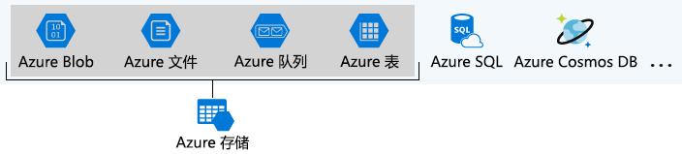

## Azure Blob 存储简介（100）

<https://docs.azure.cn/zh-cn/storage/blobs/storage-blobs-introduction>

* 关于 Blob 存储

Azure Blob 存储是 Azure 的适用于云的对象存储解决方案。 Blob 存储最适合存储巨量的非结构化数据。

* 将数据移至 Blob 存储

存在许多用于将现有数据迁移到 Blob 存储的解决方案：

**AzCopy** 是一种易于使用的适用于 Windows 和 Linux 的命令行工具，可以跨容器或跨存储帐户将数据复制到 Blob 存储，以及从 Blob 存储复制数据 。 有关 AzCopy 的详细信息，请参阅[使用 AzCopy v10（预览版）传输数据](https://docs.azure.cn/zh-cn/storage/common/storage-use-azcopy-v10)。

**Azure 存储数据移动库**是一个 .NET 库，用于在 Azure 存储服务之间移动数据 。 AzCopy 实用程序是使用数据移动库生成的。 有关详细信息，请参阅数据移动库的[参考文档](https://docs.azure.cn/dotnet/api/microsoft.windowsazure.storage.datamovement)。

**Azure 数据工厂**支持使用 Azure 资源的帐户密钥、共享访问签名、服务主体或托管标识向/从 Blob 存储复制数据。 有关详细信息，请参阅[使用 Azure 数据工厂向/从 Azure Blob 存储复制数据](https://docs.azure.cn/zh-cn/data-factory/connector-azure-blob-storage?toc=%2fazure%2fstorage%2fblobs%2ftoc.json)。

**Azure 导入/导出服务**提供了一种使用你提供的硬盘向存储帐户导入或从存储帐户导出大量数据的方法。 有关详细信息，请参阅[使用 Azure 导入/导出服务将数据传输到 Blob 存储中](https://docs.azure.cn/zh-cn/storage/common/storage-import-export-service)。

## 什么是 Azure 文件？（100）

<https://docs.azure.cn/zh-cn/storage/files/storage-files-introduction>

Azure 文件在云端提供完全托管的文件共享，这些共享项可通过行业标准的服务器消息块 (SMB) 协议进行访问。 Azure 文件共享可由云或者 Windows、Linux 和 macOS 的本地部署同时装载。 此外，可以使用 Azure 文件同步将 Azure 文件共享缓存在 Windows Server 上，以加快访问速度（与在数据使用位置进行访问的速度相当）

* Azure文件的用途
* Azure文件的主要优点

## Azure 有哪些可用的磁盘类型？（100）

<https://docs.azure.cn/zh-cn/virtual-machines/windows/disks-types#premium-ssd>

* 磁盘比较

|  |  |  |  |
| --- | --- | --- | --- |
|  | **高级·SSD** | **标准 SSD** | **标准 HDD** |
| 磁盘类型 | SSD | SSD | HDD |
| 方案 | 生产和性能敏感型工作负荷 | Web 服务器、不常使用的企业应用程序和开发/测试 | 备份、非关键、不常访问 |
| 磁盘大小 | 32,767 GiB | 32,767 GiB | 32,767 GiB |
| 最大吞吐量 | 900 MiB/秒 | 750 MiB/秒 | 500 MiB/秒 |
| 最大 IOPS | 20,000 | 6,000 | 2,000 |

这里需要注意一下每种磁盘的数据，包括但不限于磁盘大小，吞吐量大小和IOPS。

# Storage Lab

在这个部分学习完成之后，需要掌握以下内容：

1. 部署存储账户
2. 使用PowerShell管理Blob
3. 使用VHD复制和部署Blob
4. 磁盘管理

## Lab9: Create a new storage account and upload files from local（200）

<https://docs.azure.cn/zh-cn/articles/azure-operations-guide/storage/aog-storage-how-to-create-account-container>

* 相关概念

这里需要重点理解的一些概念：

1. 资源组：一个容器，用于保存 Azure 解决方案的相关资源。组中的所有资源应该共享相同的生命周期。 一起部署、更新和删除这些资源。
2. 位置/地缘组：中国版 Azure 有上海和北京中国东部，中国东部 2 ，中国北部和中国北部 2 四个数据中心。
3. 冗余

本地冗余(LRS)：本地冗余将在单个区域中的单个设施内复制三次，可以保护我们的数据免受普通硬件故障的损害。

地域冗余(GRS)：地域冗余将在主区域中复制三次，然后再辅助区域内复制三次，一共维护六个副本，当主区域中发生故障时，Azure 存储空间将故障转移到辅助区域。

读取访问地域冗余(RA-GRS)：读取访问地域冗余存储将你的数据复制到一个辅助地理位置，同时提供对你在辅助位置中的数据的读访问权限。读取访问地域冗余存储允许你从主位置或辅助位置访问数据，以防其中一个位置不可用。

## Lab10: Manage blobs with PowerShell（200）

<https://docs.azure.cn/zh-cn/storage/blobs/storage-quickstart-blobs-powershell>

## Lab11: Using Microsoft Azure Storage Explorer/Azcopy/Azure PowerShell copy OS VHD and deploy a new VM with the copied VHD（200）

## Lab12: Create an ARM VM with managed disks and availability set, create a snapshot for this VM OS disk and clone a VM with the snapshot（200）

接下来的实验会涉及到几个常见的概念：快照（snapshot）、捕获镜像（image capture）磁盘复制或导出。如果模糊这几个概念点了错误的按钮，很可能会出现“意料之外的停机”的情况。

* 快照：快照是VHD在某个时间点的完整只读副本，快照可以用来创建新的虚拟机。在跨区域进行复制虚拟机的时候，需要先讲快照导出到另一个区域的Blob当中，然后再创建虚拟机。
* 捕获镜像：这里的capture指的就是捕获这台虚拟机的映像，去掉机器的个人账户等信息，通用化之后用于再部署，所以点了这个按钮，一定会先停机，因为要先解除这台虚拟机的资源分配然后创建镜像。点完这个按钮之后页面上也会有明确的提示，“创建映像前，请先使用命令做通用化并且会使当前虚机不可用”。
* 磁盘复制或导出：将磁盘复制并导出到本地。然后再用部署快照的方式部署复制好的磁盘。

<https://docs.azure.cn/zh-cn/articles/azure-operations-guide/virtual-machines/aog-virtual-machines-howto-export-managed-disks>

* 使用 Windows 上的 AzCopy传输数据

<https://docs.azure.cn/zh-cn/storage/common/storage-use-azcopy>

安装好AzCopy之后先到portal上面获取访问密钥，然后使用PowerShell的话需要先将系统路径设置成AzCopy的安装路径，打开AzCopy再进行使用，或者是在AzCopy的软件上直接使用。

这里Azcopy参数是Azcopy操作的基础，掌握了AzCopy的操作才能使用AzCopy

以从本地到Blob上传一个文件为例：

1. ./AzCopy `
2. /Source:C:\myfolder `
3. /Dest:https://mystorageaccount.blob.core.chinacloudapi.cn/mystoragecontaine`
4. /DestKey:<storage-account-access-key> `
5. /Pattern:"myfile.txt"

* 使用 Linux 上的 AzCopy 传输数据

<https://docs.azure.cn/zh-cn/storage/common/storage-use-azcopy-linux?toc=%2fstorage%2fblobs%2ftoc.json>

同样的一个本地到Blob上传一个文件，代码如下：

1. azcopy \
2. --source /mnt/myfiles/abc.txt \
3. –destination https://myaccount.blob.core.chinacloudapi.cn/mycontainer/abc.txt \
4. --dest-key <key>

* 使用 CLI 从快照创建虚拟机

<https://docs.azure.cn/zh-cn/virtual-machines/scripts/virtual-machines-linux-cli-sample-create-vm-from-snapshot?>

* 使用 PowerShell 从快照创建虚拟机

<https://docs.microsoft.com/zh-cn/azure/virtual-machines/scripts/virtual-machines-windows-powershell-sample-create-vm-from-snapshot>

* 使用 Azure 门户在 VHD 中创建 VM

<https://docs.microsoft.com/zh-cn/azure/virtual-machines/windows/create-vm-specialized-portal?view=azure-cli-latest>

<https://docs.azure.cn/zh-cn/virtual-machines/windows/create-vm-specialized-portal>

<https://docs.azure.cn/zh-cn/storage/blobs/storage-quickstart-blobs-storage-explorer>

* 理解托管磁盘的原理与优势

<https://docs.azure.cn/zh-cn/articles/azure-operations-guide/virtual-machines/aog-virtual-machines-managed-disks-principles-and-advantages-understanding>

Azure 托管磁盘，是指将虚拟机使用的虚拟磁盘文件（VHD）和存储账号交由 Azure 来规划和控制的服务。

在使用搭建在非托管磁盘上的虚拟机时，通常我们会把多台虚拟机放到同一个可用性集中，以得到99.95% 的可用性。Azure 会把在同一个可用性集中的虚拟机放到不同的容错域（FD）内，以保证后台单个节点的故障不会影响可用性集中的所有虚拟机。

但是在这种情况下，Azure 无法保证对存放虚拟磁盘文件的存储账户也做到同样的容错。如果用户将虚拟磁盘文件都放到同一个存储账户中，一旦存储账户对应的存储单元发生故障导致磁盘无法访问，会对用户的应用造成毁灭性的影响。

现在，在可用性集中使用托管磁盘时，可用性集会负责将每台虚拟机使用的磁盘分配到不同的存储容错域中，以保证单个存储单元故障不会影响可用性集内的所有虚拟机。Azure 为可用性集添加了一个新的性能层，叫做 “Aligned”。这个性能层只支持使用托管磁盘的虚拟机，会自动分配虚拟机的托管磁盘到不同的存储容错域中，以达到容错的目的。

# Backup & Recovery

在这个部分学习完成之后，需要掌握以下内容：

1. 了解Azure备份和站点恢复
2. 使用备份来备份文件/文件夹
3. 使用备份来备份VM受管磁盘

## Azure 备份服务（100）

<https://docs.azure.cn/zh-cn/backup/backup-overview>

<https://docs.azure.cn/zh-cn/site-recovery/site-recovery-overview>

* Azure 备份与 Azure Site Recovery 的区别是什么

Azure Site Recovery：Site Recovery 为本地计算机和 Azure VM 提供灾难恢复解决方案。 可以将计算机从主位置复制到辅助位置。 出现灾难时，可以将计算机故障转移到辅助位置，从辅助位置访问它们。 一切恢复正常后，可以对计算机执行故障回复，在主站点恢复它们。

Azure 备份：Azure 备份服务可以从本地计算机和 Azure VM 备份数据。 可以在粒度级别备份和恢复数据，包括对文件、文件夹和计算机系统状态进行备份，以及进行应用感知型数据备份。 Azure 备份处理数据时所在的粒度级别比 Site Recovery 更细。 例如，如果便携式计算机上的演示文稿损坏，则可使用 Azure 备份来还原该演示文稿。 若要确保 VM 配置和数据的安全性和可访问性，则可使用 Site Recovery。

* Azure备份可以备份什么内容

|  |  |  |
| --- | --- | --- |
| **计算机** | **备份方法** | **备份** |
| **本地 Windows VM** | 运行 MARS 代理 | 备份文件、文件夹、系统状态。 不支持 Linux 计算机。 |
| **本地计算机** | 备份到 DPM/MABS | 备份受 [DPM](https://docs.azure.cn/zh-cn/backup/backup-support-matrix-mabs-dpm#supported-backups-to-dpm) 或 [MABS](https://docs.azure.cn/zh-cn/backup/backup-support-matrix-mabs-dpm#supported-backups-to-mabs) 保护的任何内容，包括文件/文件夹/共享/卷以及特定于应用的数据。 |
| **Azure VM** | 运行 Azure VM 代理备份扩展 | 备份整个 VM |
| **Azure VM** | 运行 MARS 代理 | 备份文件、文件夹、系统状态。 不支持 Linux 计算机。 |
| **Azure VM** | 备份到 Azure 中运行的 MABS/DPM | 备份受 [MABS](https://docs.azure.cn/zh-cn/backup/backup-support-matrix-mabs-dpm#supported-backups-to-mabs) 或 [DPM](https://docs.microsoft.com/system-center/dpm/dpm-protection-matrix?view=sc-dpm-1807) 保护的任何内容，包括文件/文件夹/共享/卷以及特定于应用的数据。 |

## Lab13: Create a new backup vault and backup files/folders in local Windows client system（200）

<https://docs.azure.cn/zh-cn/backup/backup-configure-vault>

* 使用Azure备份MARS代理备份Windows计算机

使用Azure备份MARS代理备份的Windows计算机的流程如上图所示。

## Lab14: Backup 2 Azure VMs (Window & Linux) and restore（200）

<https://docs.azure.cn/zh-cn/backup/backup-azure-arm-vms-prepare>

<https://docs.azure.cn/zh-cn/backup/backup-azure-arm-vms>

<https://docs.azure.cn/zh-cn/backup/backup-azure-arm-restore-vms>

# Automation

在这个部分学习完成之后，需要掌握以下内容：

1. 了解Azure备份和站点恢复
2. 使用备份来备份文件/文件夹
3. 使用备份来备份VM受管磁盘

## Azure 自动化简介（100）

* 常用自动化方案

Azure 自动化可以在基础结构和应用程序的整个生命周期中进行管理。 可以将有关组织如何交付和维护工作负荷的知识传输到系统中； 可以使用 PowerShell、Desired State Configuration、Python、图形 Runbook 等常用语言进行创作； 可以获取已部署资源的完整清单，以便进行针对性操作、完成相关报告并了解符合性情况； 确定哪些更改可能导致配置错误，哪些更改可以改进操作符合性。

生成/部署资源 - 使用 Runbook 和 Azure 资源管理器模板在混合环境中部署 VM。 集成到 Jenkins 等开发工具中。

配置 VM - 使用基础结构和应用程序所需的配置评估和配置 Windows 和 Linux 计算机。

监视 - 确定计算机上那些导致问题的更改，进行相应的补救，或者将其升级到管理系统。

保护 - 在已引发安全警报的情况下隔离 VM。 设置来宾内要求。

管控 - 为团队设置基于角色的访问控制。 恢复未使用的资源。

## Lab15: Using Azure automation to auto start/stop VMs（100）

<https://docs.azure.cn/zh-cn/articles/azure-operations-guide/automation/aog-automation-how-to-turn-on-off-vm>

# VMSS/自动扩展

在这个部分学习完成之后，需要掌握以下内容：

1. 全面了解VMSS
2. 使用PowerShell和CLI部署VMSS

## 虚拟机规模集（100）

<https://docs.azure.cn/zh-cn/virtual-machine-scale-sets/overview?toc=%2Farticles%2Fazure-operations-guide%2Ftoc.json>

## Lab16: Using Powershell/Cli 2.0 each to create one VMSS, one with Linux, one with Windows, monitoring/scaling with CPU usage（200）

* 创建和部署虚拟机规模集

<https://docs.azure.cn/zh-cn/virtual-machine-scale-sets/virtual-machine-scale-sets-create?toc=%2farticles%2fazure-operations-guide%2ftoc.json>

* 自动缩放最佳实践

<https://docs.azure.cn/zh-cn/azure-monitor/platform/autoscale-best-practices>

## Lab17: Using Powershell/Cli 2.0 change VMSS scaling properties（200）

<https://docs.microsoft.com/zh-cn/powershell/module/azurerm.compute/set-azurermvmssrollingupgradepolicy?view=azurermps-6.13.0>

# Azure Active Directory

在这个部分学习完成之后，需要掌握以下内容：

1. 了解AAD

* Overview of Azure AD

<https://docs.azure.cn/zh-cn/active-directory/fundamentals/active-directory-whatis>

* AAD FAQs

<https://docs.azure.cn/zh-cn/active-directory/active-directory-faq>

# Checkpoint

***Azure overview, virtual machine, powershell, cli***

|  |
| --- |
| 1. Differences between IaaS/PaaS/SaaS |
| 2. Differences between VM series, Supported Linux and Windows versions |
| 3. Difference between disk and image |
| 4. Simple CLI command |
| 5. How to change VM admin password in Azure Portal |
| 6. What’s SLA |
| 7. VM关了为什么还会产生费用 |
| 8. What’s ‘Boot diagnostics’ when creating VM |
| 9. 创建VM失败可能的原因 |

***Storage, ARM, backup service***

|  |
| --- |
| 1. IO limit on both Standard and Premium storage account |
| 2. Storage classification, differences between Page/Block/File/Queue/Table |
| 3. Difference between managed disk and unmanaged disk |
| 4. How to create a file service and mount it to Linux and Windows VMs |
| 5. Azure 备份与 Azure Site Recovery 的区别是什么 |
| 6. How to create images |
| 7. Difference between images and snapshots |

***Key vault, automation, VMSS, AAD***

|  |
| --- |
| 1. Common scenario for using Key vault |
| 2. What’s VMSS |
| 3. What’s AAD |
| 4. Azure AD、Office 365 与 Azure 之间是什么关系？ |

# Tips

* 给客户deliver之前，一定要自己先做lab验证一遍
* 整理好Azure CLI/Powershell创建虚机等操作的template/cheet sheets
* 做方案时一定要参考[Azure limitation](https://docs.microsoft.com/zh-cn/azure/azure-subscription-service-limits?toc=%2fazure%2fvirtual-network%2ftoc.json#azure-resource-manager-virtual-networking-limits)

# Reference

* 非常全面的博客：

<https://blog.51cto.com/rdsrv>